|  |
| --- |
| МИНОБРНАУКИ РОССИИ |
|  |
| Федеральное государственное бюджетное образовательное учреждение  высшего образования  **«МИРЭА – Российский технологический университет»**  **РТУ МИРЭА** |
| Институт кибербезопасности и цифровых технологий |
|  |

**Практическая работа № 6,**

по дисциплине: **«Технологии и методы программирования»**.

Выполнил студент 3 курса группы БИСО-01-21 Нагибин А. А.

Проверил преподаватель Лесько С.А.

Москва 2024

## Инверсия контроля

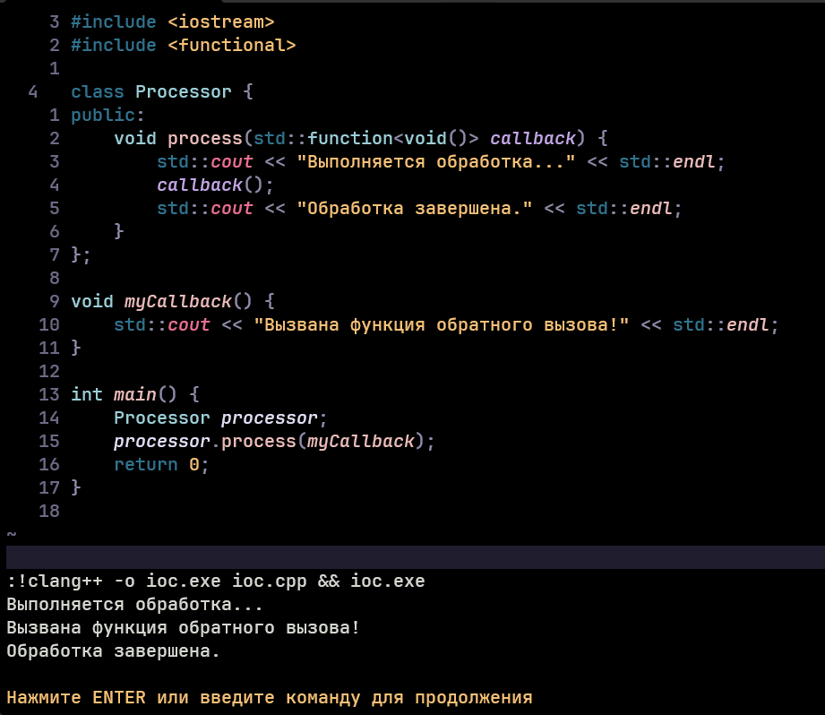

Рисунок – Листинг и результат работы программы

## Заместитель

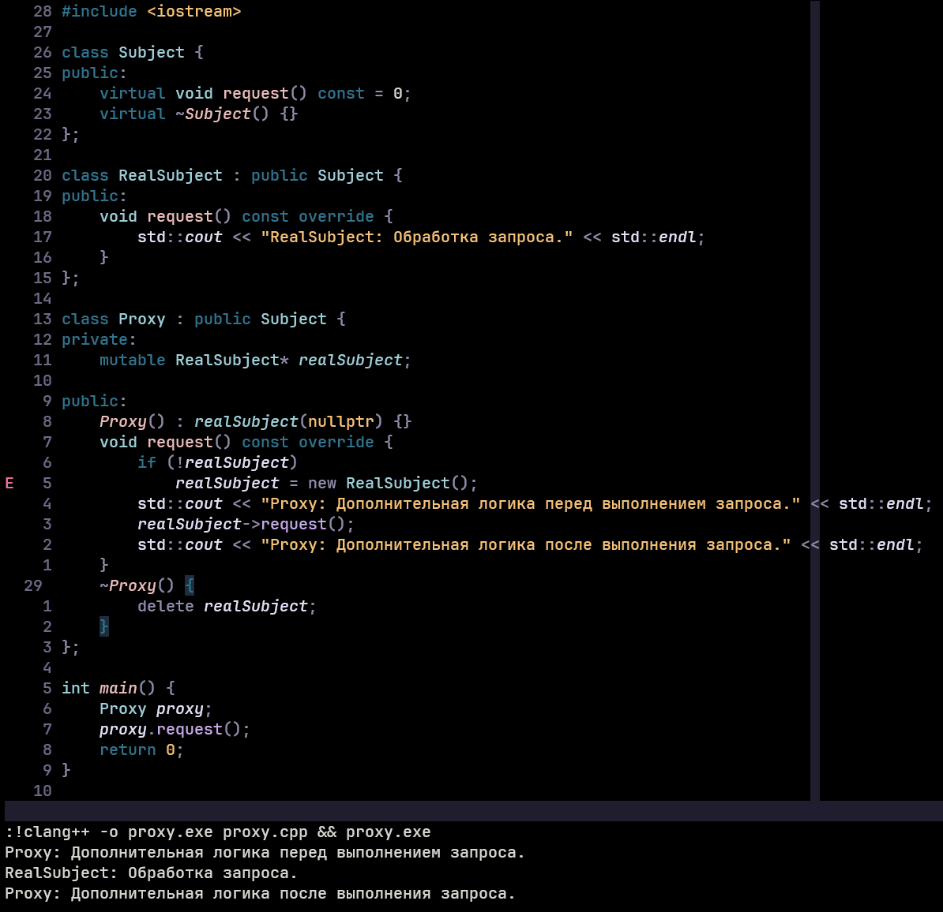

Рисунок – Листинг и результат работы программы

## Компоновщик

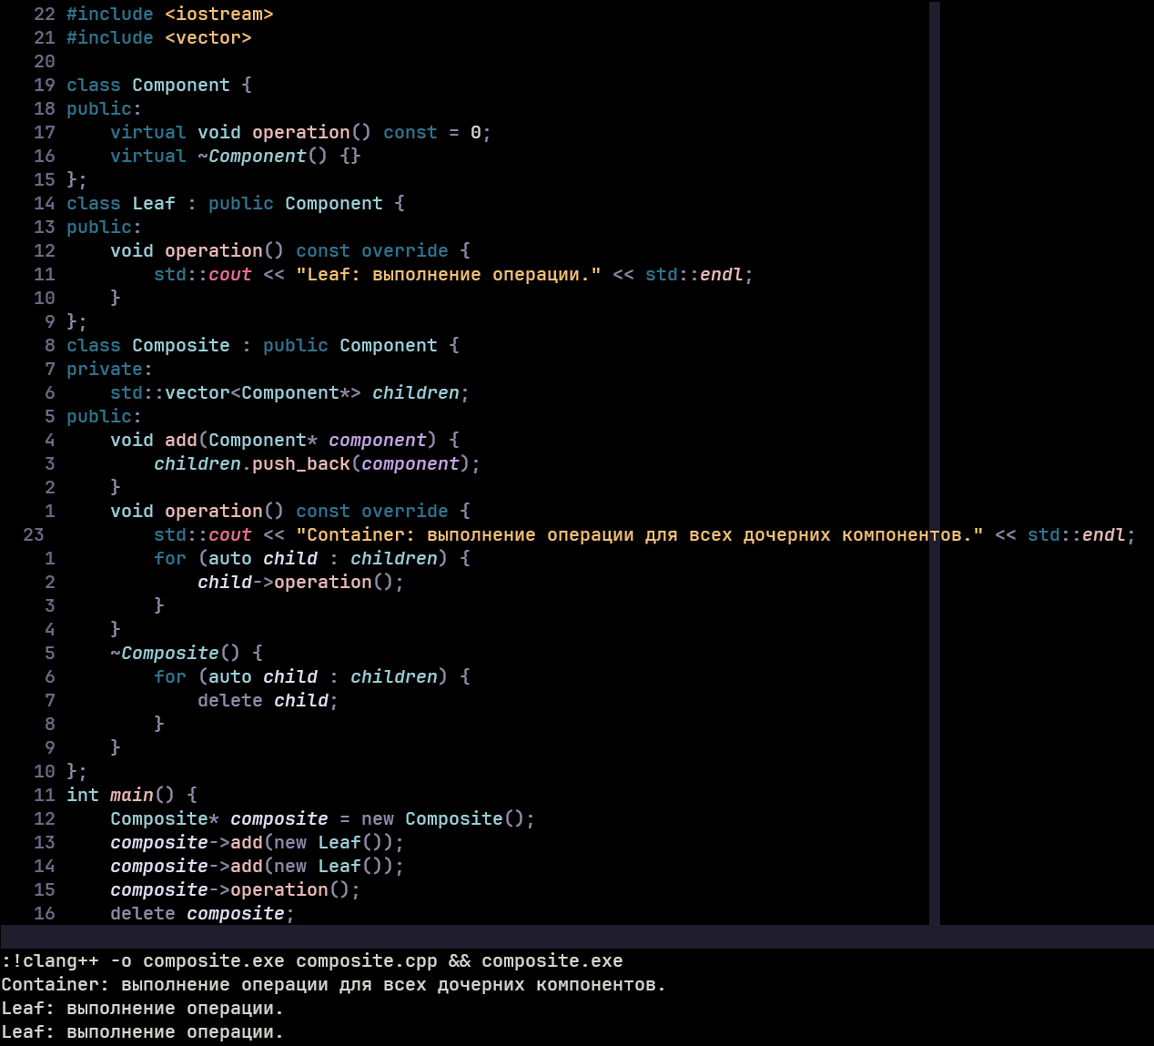

Рисунок – Листинг и результат работы программы